附件1:

第十一届“工商杯”教务网报名教程

首先，通过浏览器进入“浙江工商大学教务处”

点击左栏“业务系统”中的“竞赛﹠创新活动网”

进入“**大学生竞赛&创新活动网**”页面后

在左边**“用户登入**”中填入用户名和密码并点击登录

**注意**：初次登录时用户名和密码均为本人学号

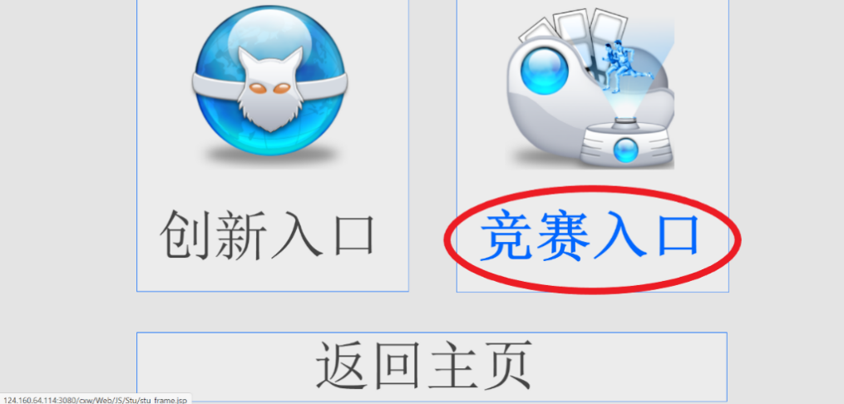

登录后点击“**竞赛入口**”进入

在众多竞赛中选择**“工商杯”学生科技竞赛**，点击进入该页面

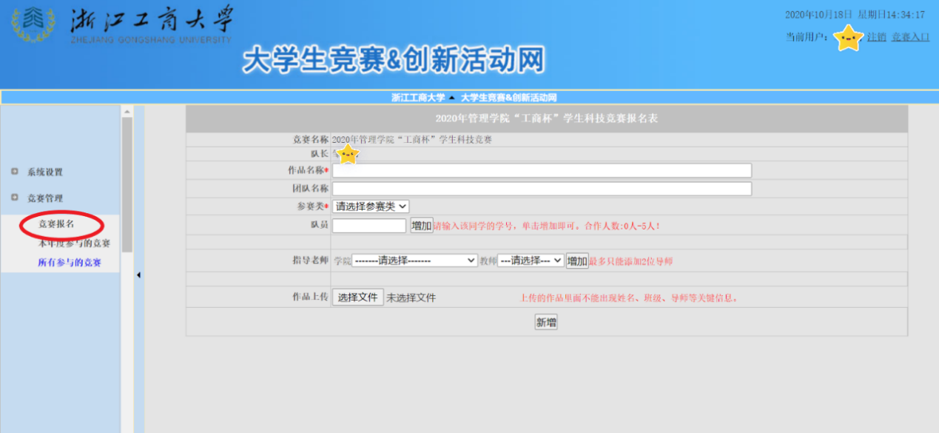

在界面左边找到并点击“**竞赛管理**''

后点击“**竞赛报名**”

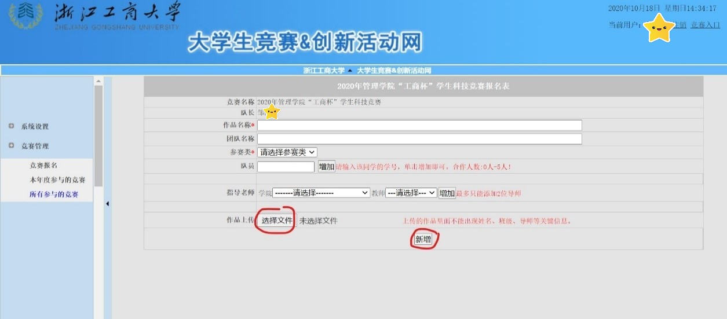

填写报名信息 点击“**新增**”即**报名成功**

其中，队员的添加是输入其**学号**

并且每输入一个学号**点击一次**

**注意：作品上传是上传项目申报书**

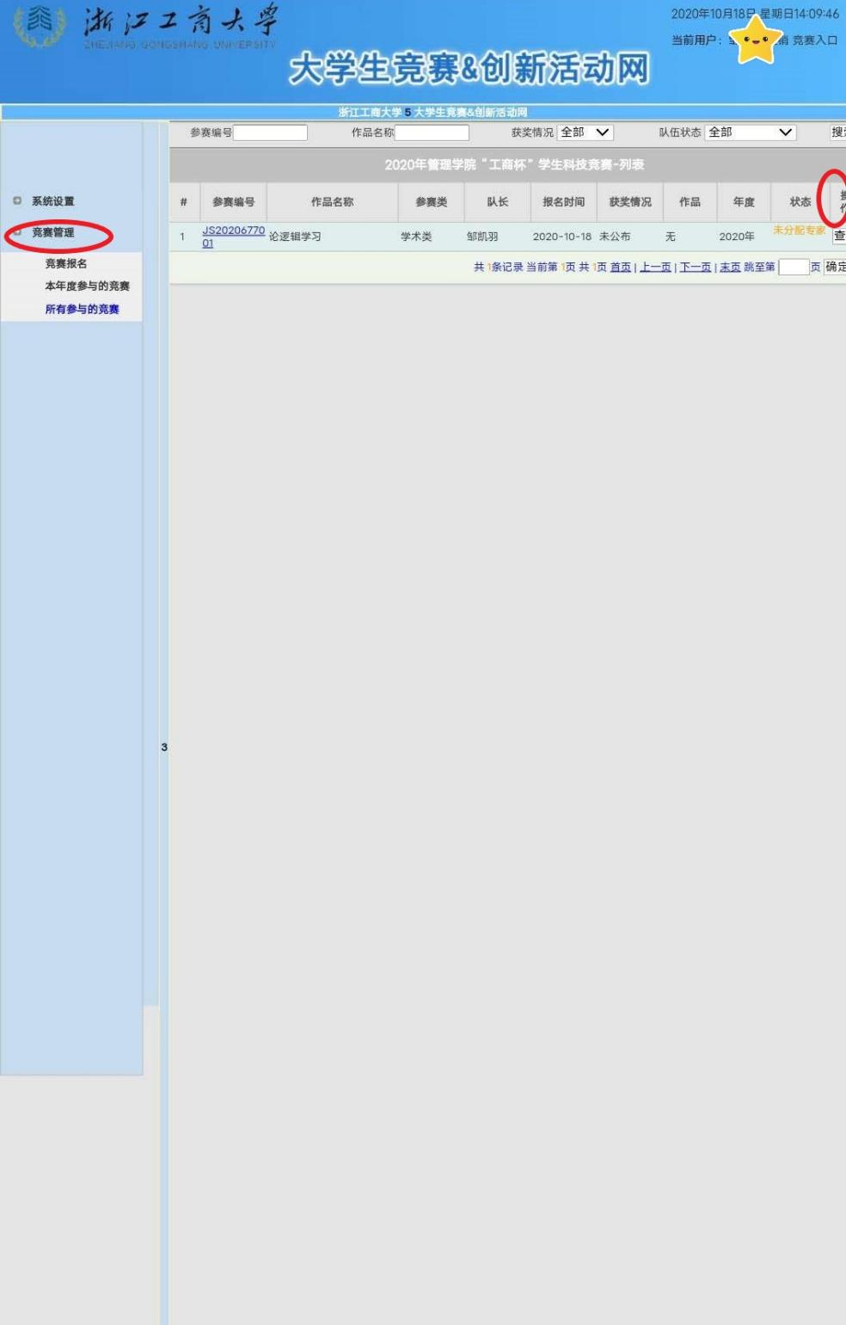

在左侧“**报名管理**”中

点击“**本年度参与的竞赛**”可查看的报名情况

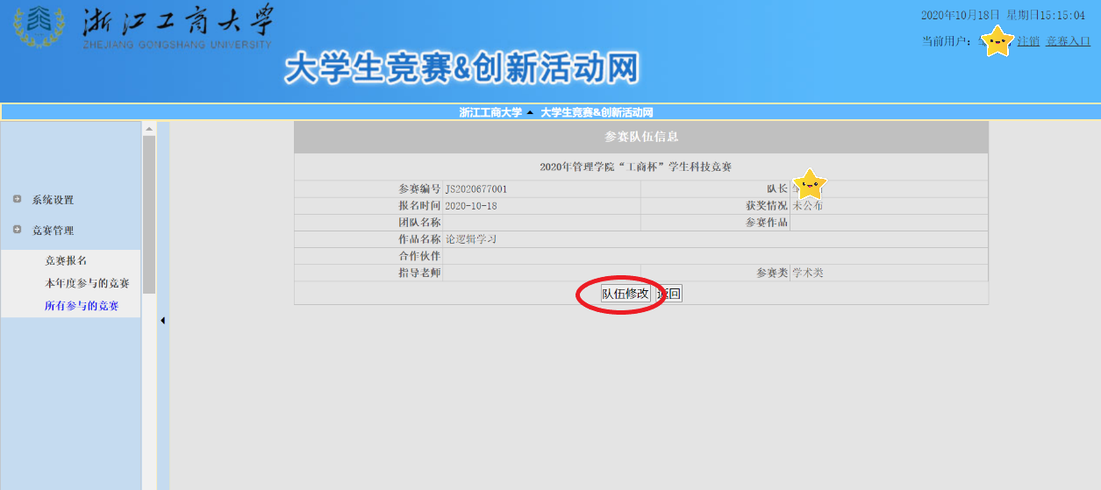

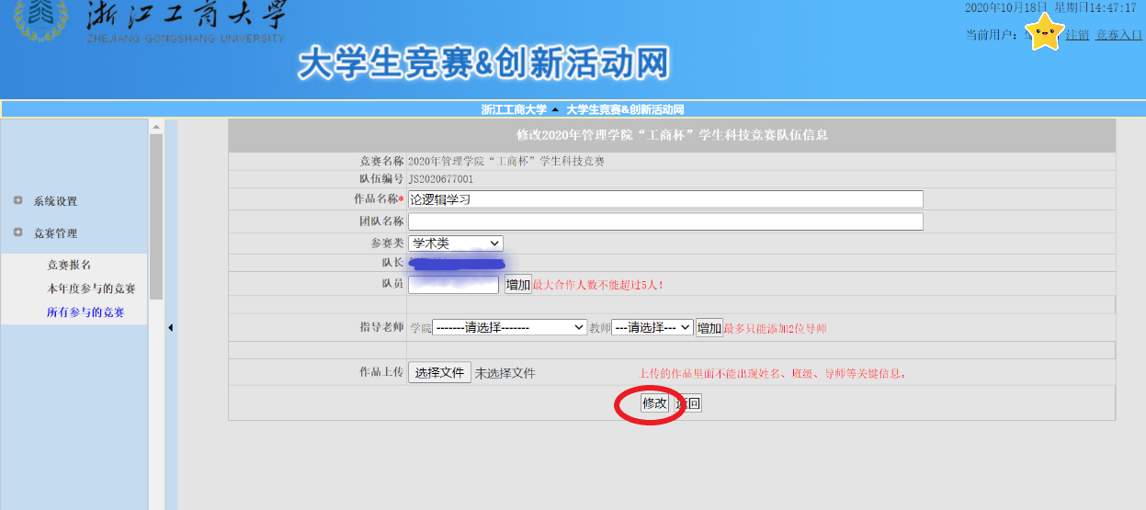

上传文稿

在列表的右侧找到“**操作**”

并点击下方的“**查看**”

进入后点击表格下方的“**修改**”，

再点击“**选择文件**”上传项目成果文稿，最后提交

文稿上传后即参赛成功

**注意：只提交申报书不算参赛成功**。请各参赛队伍务必于**11月3日22：00**前将**电子版申报书及作品正文以PDF格式**上传至浙江工商大学竞赛&创新活动网，并注意上交时的文件名格式。

*申报书文件名*：队伍名+“申报书”

*作品名*：队长班级+项目名称